[国家自然科学基金委员会监督委员会学术不端通报（2025年第1批）——内蒙古民族大学](https://mp.weixin.qq.com/s?__biz=Mzk3NTcyMjQ5NA==&mid=2247484995&idx=8&sn=06e444c98e7bb1d9e0e8814240c485d5)

清风编辑部[清风学术](javascript:void(0);)2025-04-22 08:36:34北京

2025年04月11日，经国家自然科学基金委员会监督委员会调查审议，由国家自然科学基金委员会委务会议审定，国家自然科学基金委员会对相关科研不端案件涉事主体进行了处理。现对相关涉事人员进行转载报道，以示警戒。

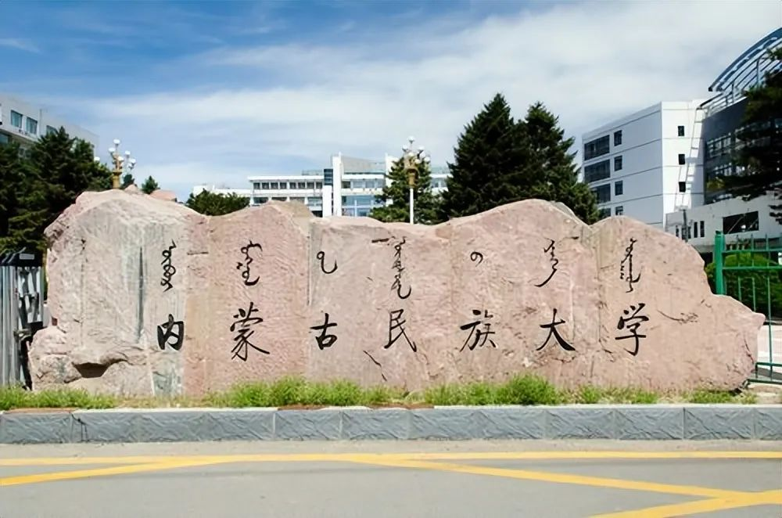

**单位：**内蒙古民族大学

**学术不端行为：**监管失职、调查处理不力

**处理结果：**单位通报批评

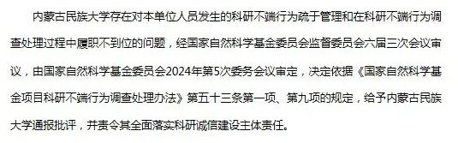

**参考来源：**

https://www.nsfc.gov.cn/publish/portal0/jd/04/info94739.htm

**声明：**

本报道中的信息来自公开资料，我们对其准确性及完整性不做任何保证，仅供读者参考。如有任何建议或查重需求，欢迎与我们联系。